1. 点击结构接受界面会出现如下图所示界面：点击确定即可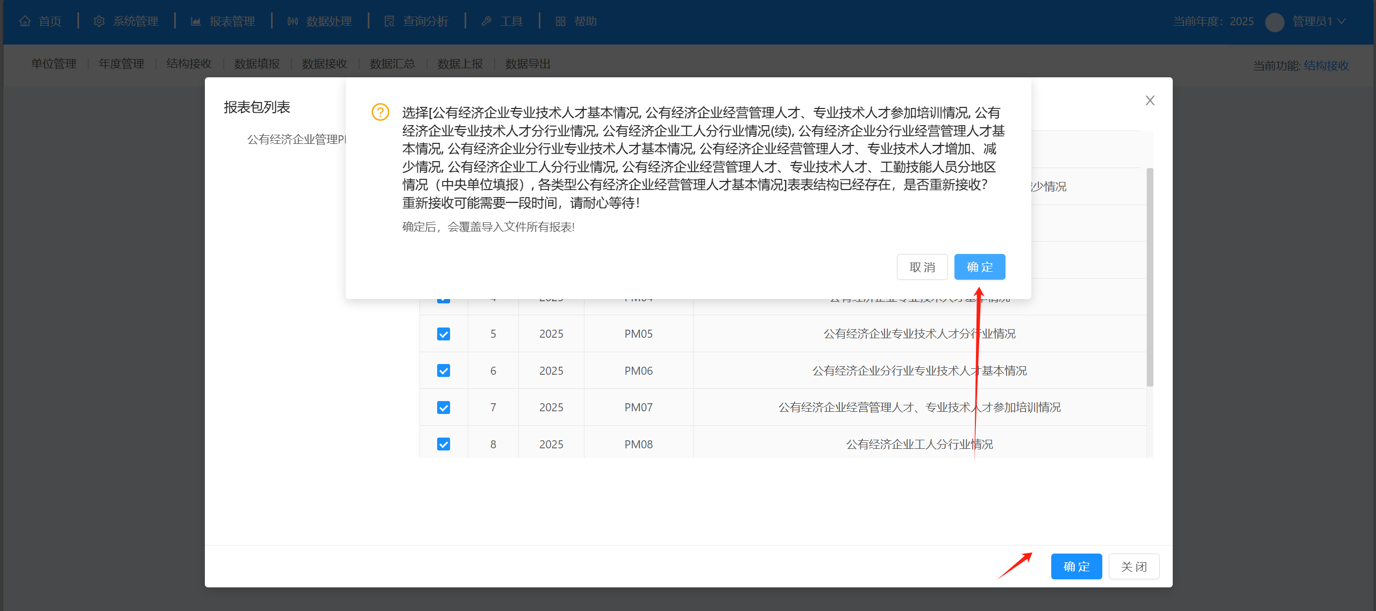
2. 点击数据填报界面如下图所示：重新点击保存即可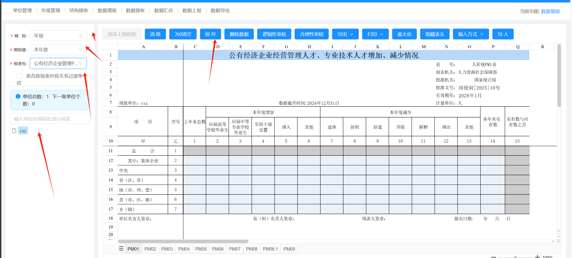
3. 点击数据填报界面：右键填报单位选择数据上报按钮，确认单位信息重新生成上报文件。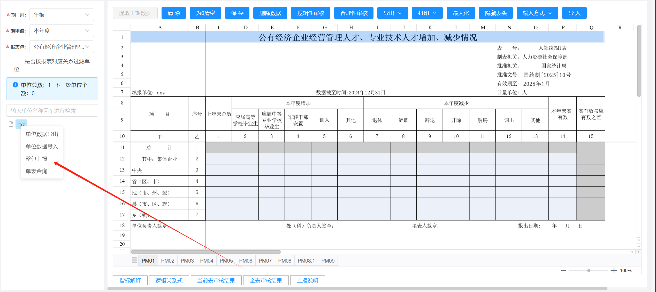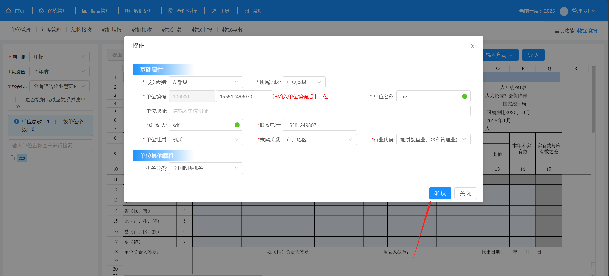
4. 汇总单位也需重新接受新的结构包重新导入下级单位的数据重新接收即可